Introduction à MAVEN

Qu'est-ce-que Maven ?

Maven est un outil open-source du build pour les projets Java. Il a pour but de supprimer les tâches difficiles du processus de build. Cela aide à mettre en place des standards de développements au niveau des sociétés qui l'utilise et réduit ainsi le temps nécessaire pour éecrire et maintenir les scripts de build.

Le coeur d'un projet Maven est le modèle objet projet, plus connu sous le nom de POM. (Project object model)
Celui-ci contient une description détaillée du projet ainsi que des informations sur le versionnage et la gestion des configurations, les dépendances, les ressources de l'application, les tests etc..

Ce fichier est placé dans le répertoire de base du projet.

Exemple d'un pom.xml

Comment créer en ligne de commande ?

Se positionner dans le worksapce Maven et exécuter la commande suivante :

mvn archetype:generate -DarchetypeArtifactId=maven-archetype-quickstart -DarchetypeVersion=1.1

Choisir par la suite les différents paramètres (nom projet etc..)
Pour terminer, exécuter la commande suivante pour créer un exécutable :
mvn package

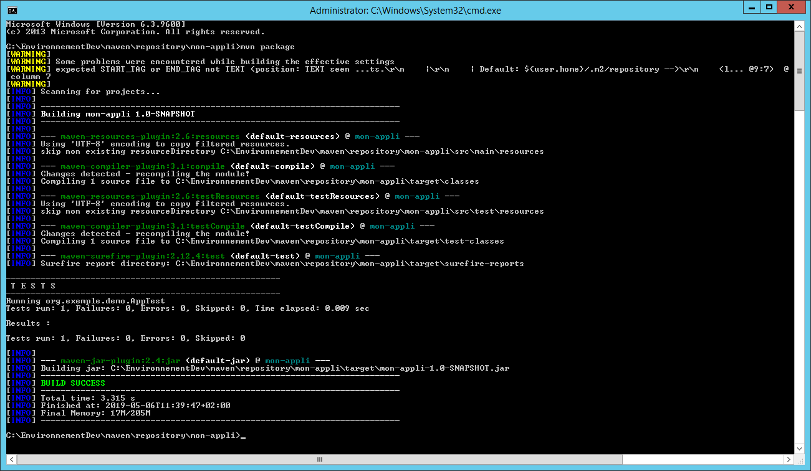

Il est donc maintenant possible d'exécuter le jar créer auparavant grâce à la commande suivante :
java -cp target/mon-appli-1.0-SNAPSHOT.jar org.exemple.demo.App

Notre fichier pom sert ici à décrire et à configurer le projet Maven.
Notre répertoire src/main/java les sources de l'applications et le répertoire src/test/java contient les sources des tests Junit.

Description du POM :

- groupId : identifiant de l'organisation gérant le projet. Cet identifiant reprend la notation des packages Java. En général, celui-ci correspond au package de base de l'application, mais ce n'est pas obligatoire.
- artifactId : identifiant du projet
- version : version du projet.
- packaging : type de packaging devant être généré par Maven (jar, war, ear...). J'y reviendrai plus tard.

-SNAPSHOT = version en cours de dev
Sans snapshot : version fixe

name : le nom du projet
- description : la description du projet
- url : URL du projet ou de l'application en production.

Il est également possible d'intégrer des propriétés :

Lors de l'exécution Maven, elles sont alors remplacé par : ${maPropriete} => dans notre exemple.

Il est également possible de configurer le build. (configurer l'output etc..)

Le chemin de sorti est donc différents que ceui par défaut.

En rajoutant ses quelques instructions, il est alors possible d'exécuter avec cette commande désormais :
java -jar target/mon-appli-1.0-SNAPSHOT.jar

Filtrage des fichiers ressources :
Les fichiers de ressources sont des fichiers qui ne seront pas compilé. Ils seront copiés dans le livrable généré par Maven.
Il est possible de décider de filtrer ou non ses fichiers, en créant deux sous répertoires.

Profils de build Maven :
Les profils de build permettent de créer des options dans le build maven.
Exemple : On peut envisager deux environnements cible:
  - Un de test
  - Un de production

Il suffit donc de créer deux profils (tests et prod) chacun définissant un répertoire de fichiers de ressources différents.

